města a městyse v pardubickém kraji k 31. 12. 2014

Zákon č. 234/2006 Sb., kterým se mění zákon č. 128/2000 Sb., o obcích, umožňuje navrátit statut města historickým městům (tj. obcím, které byly městy přede dnem 17. května 1954). Na základě uvedené novely zákona o obcích mohou rovněž obce, které byly oprávněny užívat označení městys přede dnem 17. května 1954 (tj. před účinností zákona č. 13/1954 Sb., o národních výborech), žádat předsedu Poslanecké sněmovny o navrácení titulu městys.

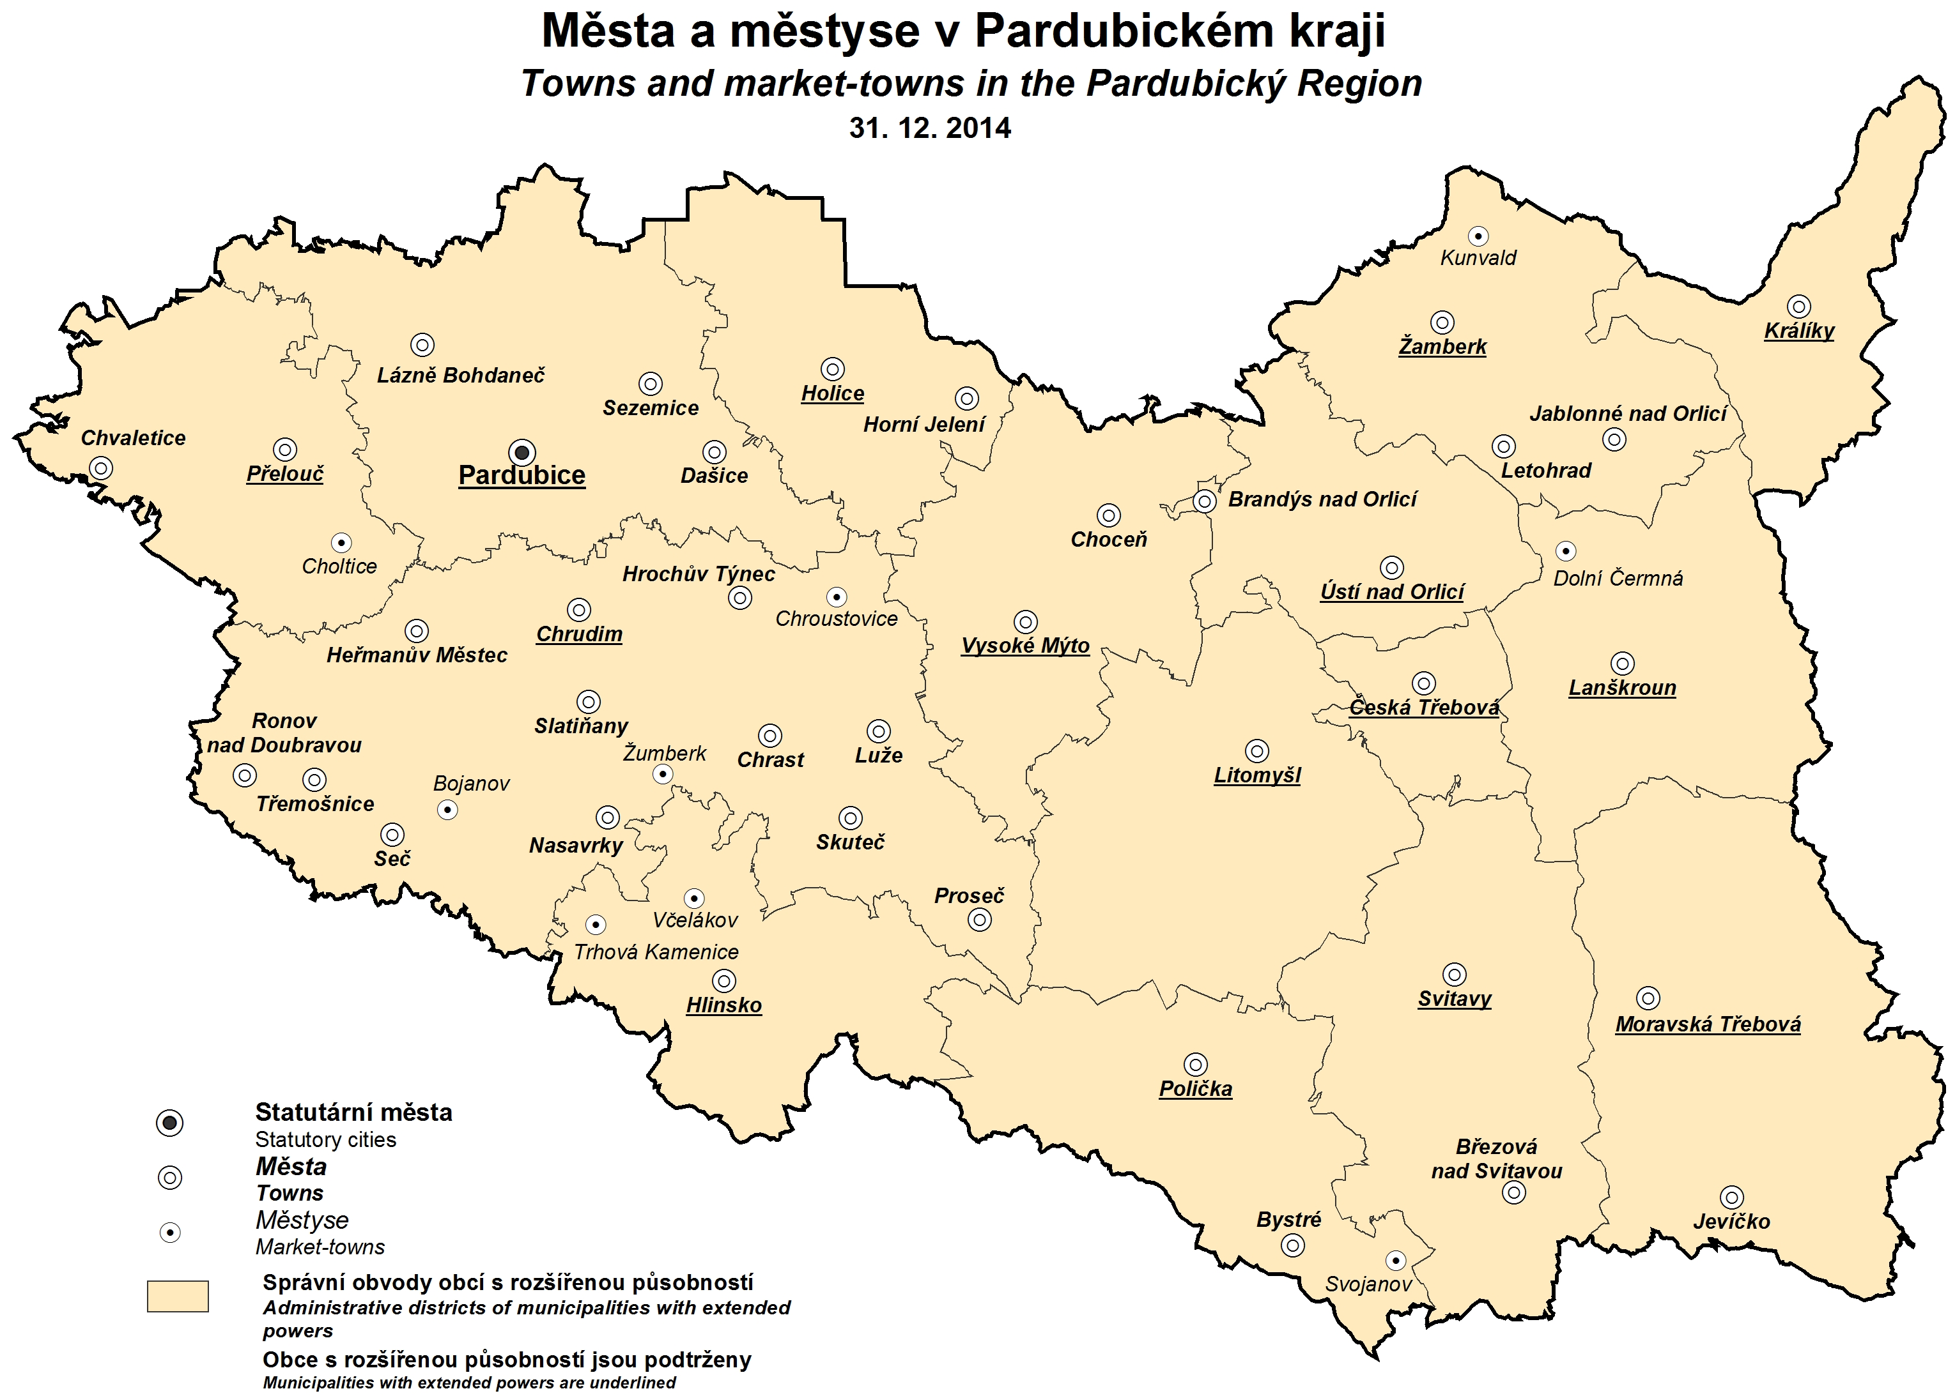

K 31. 12. 2014 bylo v Pardubickém kraji celkem 38 obcí se statutem města a 9 městysů.

Další informace najdete pod odkazem http://www.pardubice.czso.cz/ v horním menu:
Kraj, okresy… > Města a obce > Města a městyse Pardubického kraje.

